Tehnička dokumentacija: „Križić & Kružić“

Autor: Jan Vlahinić, 2.5

Mentor: Goran Boneta

Gimnazija Andrije Mohorovičić

Sadržaj

**Uvod** 1

**Detaljan opis rada** 1

**Tehnička informacije** 9

**Screencast** 9

# **Uvod**

Igrica križić-kružić nastala je jer je među najpoznatijima i najjednostavnijim igricama te radi svoje zarazne prirode. Napravljena je u programerskom jeziku Pythonu koristeći pygame i tkinter library. Kreator projekta Jan Vlahinić iz 2.5 razreda Gimnazije Andrije Mohorovičić se odlučio za ovakav projekt radi jednostavnosti i zabavnosti same igrice koju smo svi često igrali u djetinjstvu.

# **Detaljan opis rada**

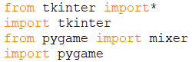

U prvim linijama koda dodajemo pygame i tkinter koji ćemo koristiti za razvoj cjelokupne igre. Time ćemo se koristiti kako bi prizvali funkciju za stvaranja zastajanja. „from pygame import mixer“ služi kako bi prizvali funkciju mixer koja je ugrađena u pygame library kako bi mogli pokrenuti pozadinsku muziku unutar igre.

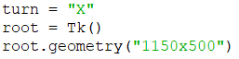

U prikazanim linijama koda definiramo varijablu turn, root i određujemo veličinu sučelja samog izbornika.

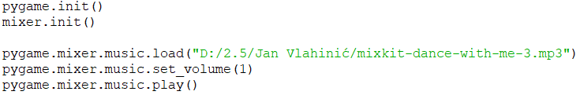

U prikazanim linijama koda stvaramo pozadinsku muziku te pokrećemo pygame i mixer.



U prikazanim linijama koda definiramo funkciju buttonFunction1 koja će se pokretati ukoliko igrač izabere gumb „solo mode“.



U prikazanim linijama koda stvaramo prozor u kome će nam se otvoriti igrica.

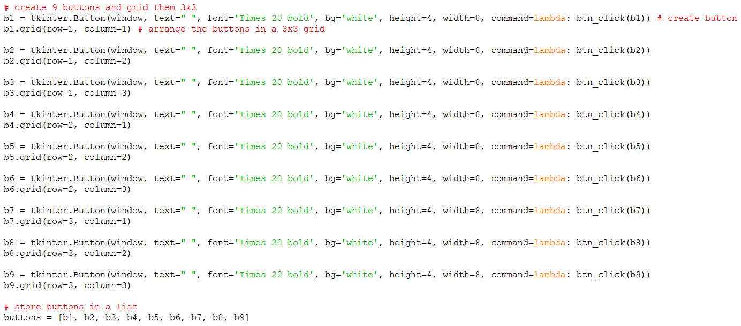

U prikazanim linijama koda izrađujemo gumbe 3x3, fonta Times, veličine 20, podebljanog teksta, bijele pozadine koje se može kliknuti te se tako pokreće funkcija btn_click (bn ) te to omogućuje igranje igrice. Kasnije dobivene gumbe smještamo u listu.

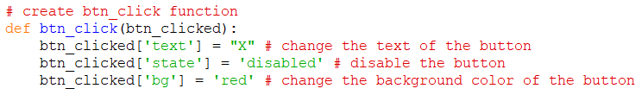

U prikazanim linijama koda izrađujemo funkciju koja će omogućiti pritiskanje gumiju. Prilikom pritiska gumba na njemu će se upisati „X“ te će se omogućiti daljnje korištenje, a također će se i promijeniti i boja pozadine gumba u crvenu.

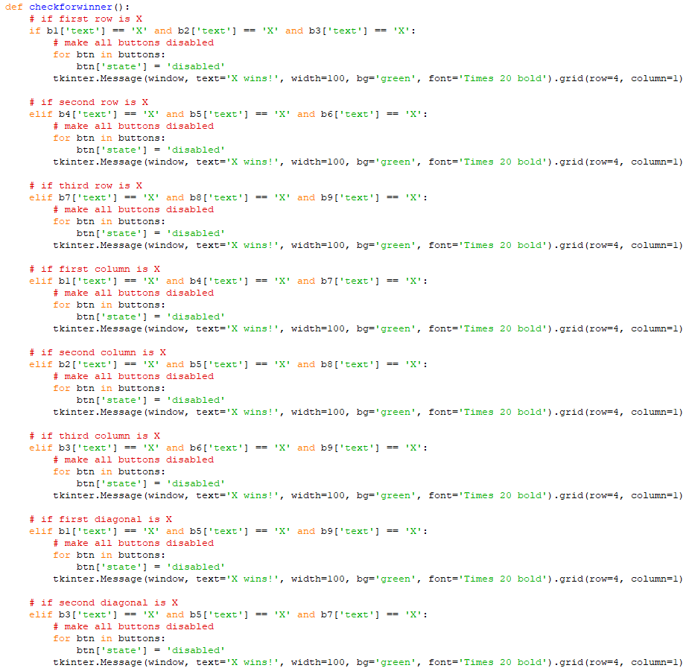

Prikazane linije koda služe za provjeru ukoliko je „X“ igrač pobijedio, provjeravaju se sve moguće opcije kojih je sveukupno 8 ukoliko program uoči da je „X“ pobijedio on onesposobljava sve gumbe te porukom javlja pobjednika.

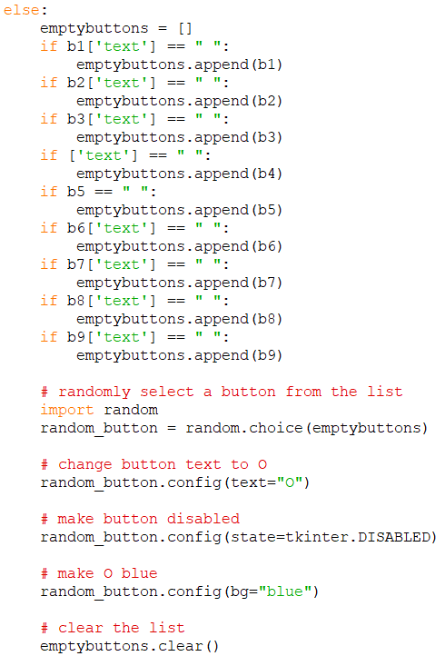

Također pošto je ovo kod solo moda program sam bira „O“ pomoću radnom funkcije, kao i maloprije u kodu tekst gumba se mijenja, gumb se onesposobljuje, postaje plav te se ta mogućnost uklanja kako se ne bih mogla ponovno koristiti.

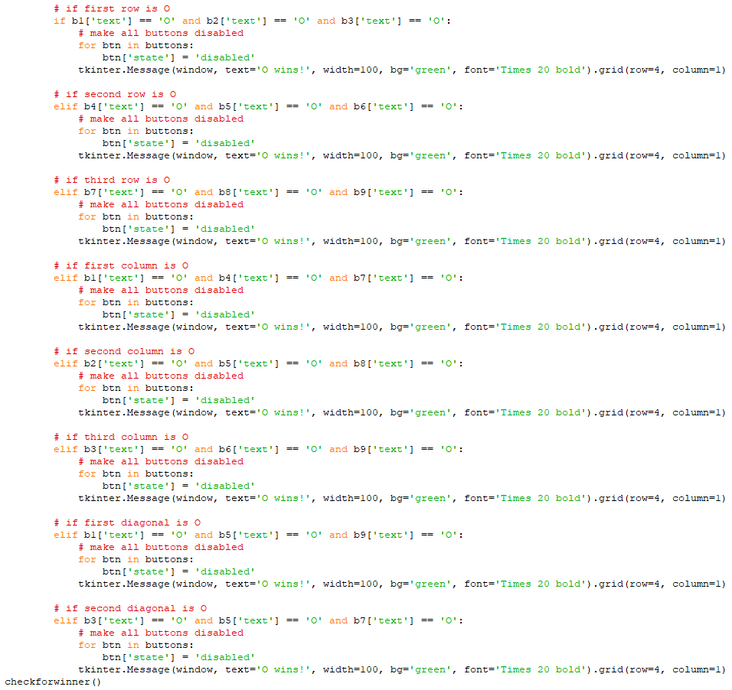

Prikazane linije koda služe za provjeru ukoliko je „O“ igrač pobijedio, provjeravaju se sve moguće opcije kojih je sveukupno 8 ukoliko program uoči da je „O“ pobijedio on onesposobljava sve gumbe te porukom javlja pobjednika.



Prikazane linije koda služe za pokretanja igre.



U prikazanim linijama koda definiramo funkciju buttonFunctio2 koja će se pokretati ukoliko igrač izabere gumb „duo mode“.



U prikazanim linijama koda stvaramo prozor u kome će nam se otvoriti igrica.

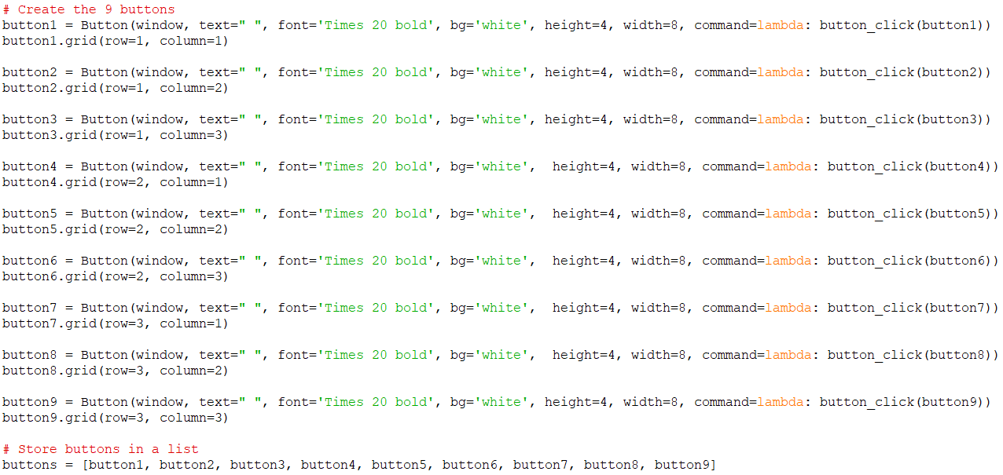

U prikazanim linijama koda izrađujemo gumbe 3x3, fonta Times, veličine 20, podebljanog teksta, bijele pozadine koje se može kliknuti te se tako pokreće funkcija btn_click (bn ) te to omogućuje igranje igrice. Kasnije dobivene gumbe smještamo u listu.

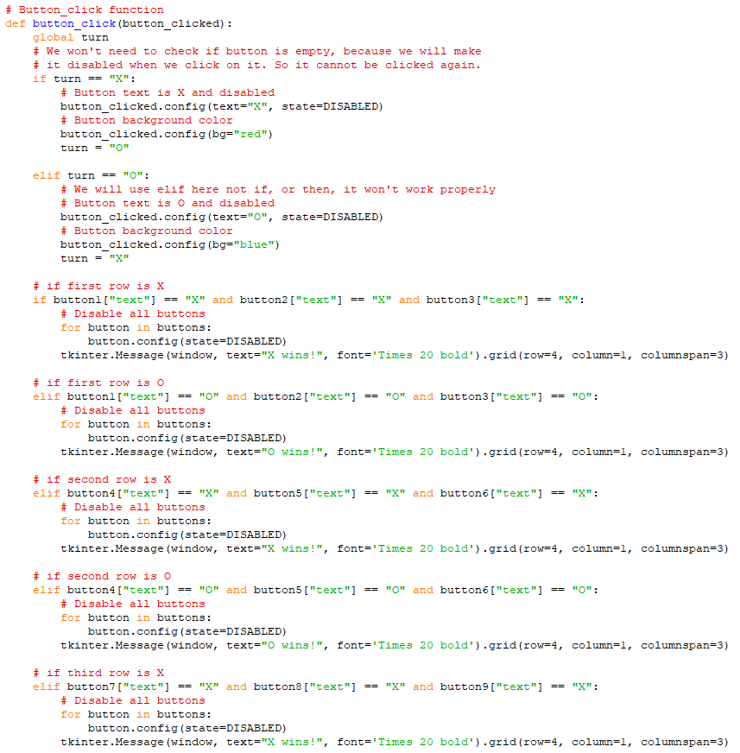

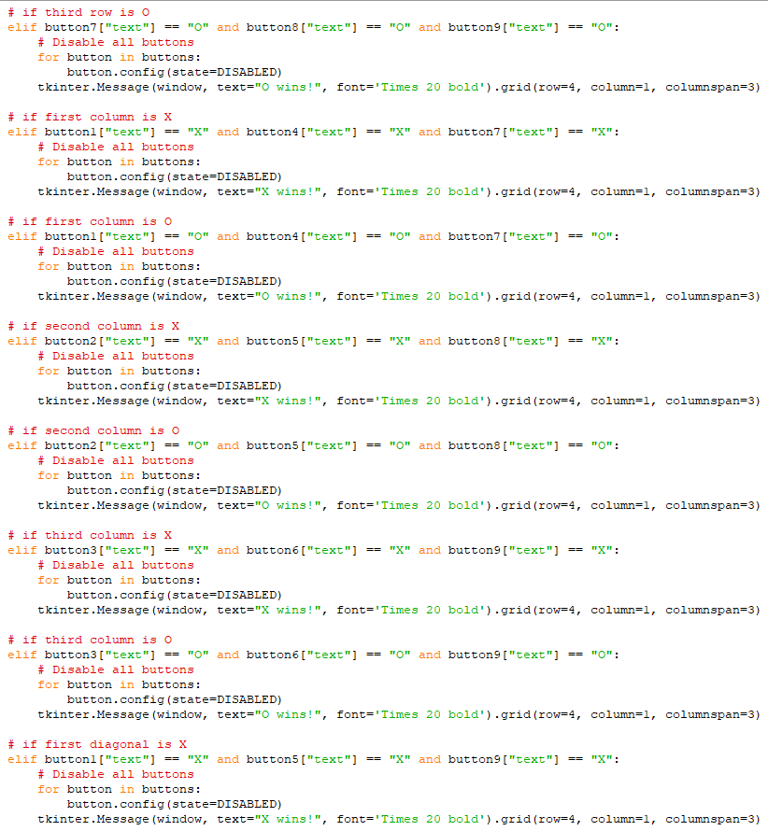

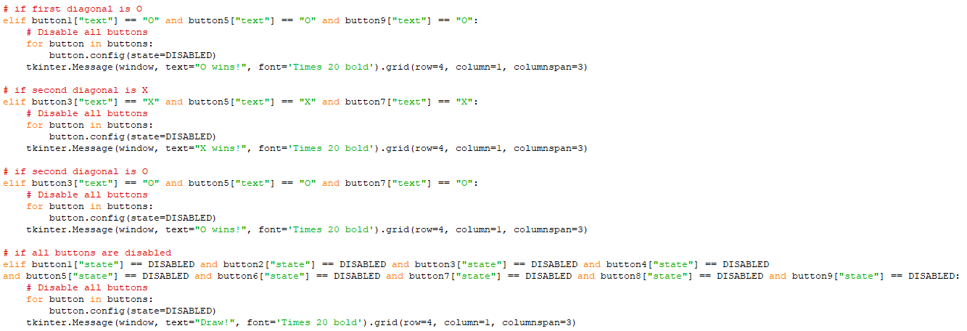

Prikazane linije koda služe za provjeru ukoliko netko od igrača pobijedio, provjeravaju se sve moguće opcije kojih je sveukupno 8x2 ukoliko program uoči da je netko pobijedio on onesposobljava sve gumbe te porukom javlja pobjednika.



Prikazane linije koda služe za pokretanja igre.

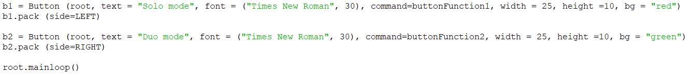

Prikazane linije koda služe za oblikovanje i funkciju gumba.

# **Tehnička informacije**

Za izradu ove igrice korišten je programerski jezik python u kombinaciji s pygame-om i tkinter-om koji su jedni od pythonovih library-a. Python se može instalirati putem Microsoft store-a ili preko [www.python.org](http://www.python.org). Za instaliranje pygame-a potrebno je otići u terminal (cmd, windows powershell) te ukucati komandu “pip install pygame“.

# **Screencast**

https://youtu.be/A9D3ZyrhQW4